Развлечение по сказкам для средней группы
Конспект познавательно-игрового занятия с дошкольниками. Путешествие по сказкам
Цель: Создание условий для развития познавательного интереса у детей к сказкам.
Задачи:
1. Уточнить и обогатить знания детей о сказках.
2. Учить узнавать сказку по заданию.
3. Воспитывать интерес к чтению, любовь к устному народному творчеству.
Методы:
Игровой, словесно-логический, частично-поисковый, проблемный, ИКТ, самостоятельный.
Приемы:
Просмотр викторины на экране, художественное слово (загадки, стихи), поощрение, пальчиковая гимнастика, физминутка.
Дети сидят за столами. Стулья в центре группы на ковре расставлены на 2 команды.
Воспитатель: Ребята, вы знаете и любите сказки? Сегодня мы отправимся в сказку, но для этого нам необходимо поделиться на 2 команды.
Дети выбирают с подноса эмблемы и садятся в соответствии с эмблемой (команда "Колобки", "Пчелки").
Появляется Сказа Рассказовна с клубком в руках (в русском сарафане)
Сказа Рассказовна. Здравствуйте, дети. Меня зовут Сказа Рассказовна. Я очень рада, что вы пригласили меня к себе в гости и этот волшебный клубок показал мне дорогу до детского сада. А еще мой клубочек очень хочет мне помочь познакомиться с вами.
Коммуникативная игра Клубочек
Цель: развитие коммуникативных навыков.
Описание игры: дети стоят в кругу . Взрослый становится в центре и бросает ребенку
клубочек, спрашивая при этом о чем-нибудь (как тебя зовут, что ты любишь)
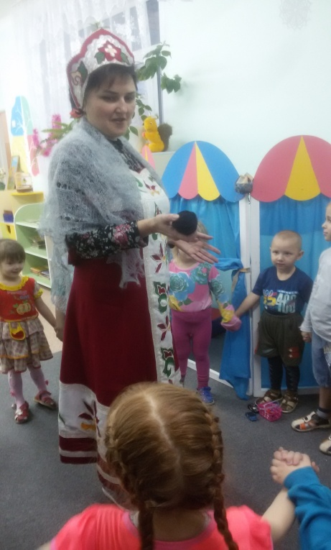
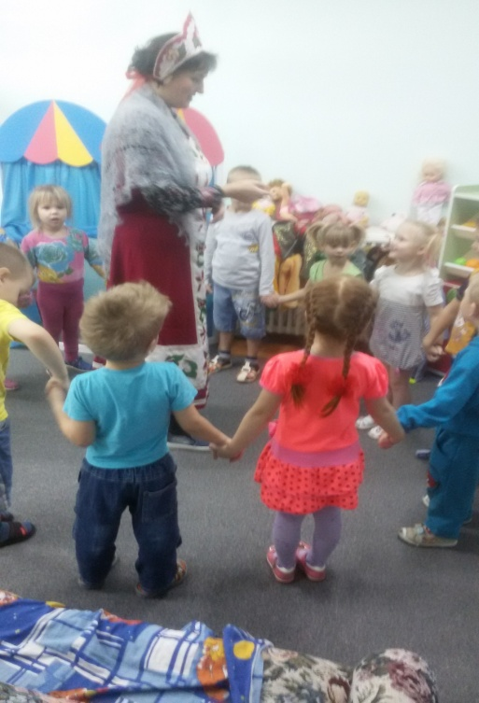

Я знаю, что сегодня вы отправитесь в путешествие по сказкам. А я как раз смогу вам помочь. Ведь я пришла к вам из страны сказок и знаю все, все сказки. Возьмете меня с собой?
А какие сказки знаете вы мне поможет узнать пальчиковая игра
«Любимые сказки» (Дети поочередно загибают пальчики. На последнюю строчку хлопают в ладоши.)
Будем пальчики считать,
Будем сказки называть
Рукавичка, Теремок,
Колобок – румяный бок.
Есть Снегурочка – краса,
Три медведя, Волк – Лиса.
Не забудем Сивку-Бурку,
Нашу вещую каурку.
Про жар-птицу сказку знаем,
Репку мы не забываем
Знаем Волка и козлят.
Этим сказкам каждый рад.
Воспитатель: Молодцы ребята. А теперь разминка.
Вот загадки:
Вокруг нас и там и тут
Сказки разные живут.
На полянке есть загадки
Отгадайте без подсказки
Называйте, посмелей
Этих сказочных друзей!
1. Алексей Толстой когда-то
Книжку подарил ребятам
«Приключения Буратино»,
в ней Пьеро есть, и есть …. (Мальвина.)
2. Папа Карло удивлен:
Стукнул по полену он –
И сучок стал носом длинным –
Так родился …. (Буратино.)
3.Посадил дед в огороде
Чудо - овощ для еды,
Вот и лето уж проходит,
Дед идет смотреть труды.
Стал тянуть он – не выходит,
Не обойтись здесь без семьи.
Только с помощью норушки
Овощ вытянуть смогли. (Репка)
4. Белый пудель Артемон
Был бесстрашен и умен,
Никого он не боялся:
С крысой он легко сражался,
И рычал в бою он басом
На злодея …. (Карабаса.)
6. Домик этот уж не мал,
Стольких гостей он собрал.
Каждый место здесь нашел,
Каждый друга здесь обрёл.
Но медведь приковылял,
Этот домик разломал. (Теремок)
7. В небесах и на земле скачет баба на метле,
Страшная, злая, кто она такая?( Баба-Яга)
8.Жили-были семь ребят
Белых маленьких козлят.
Проник обманом серый в дом.
Коза потом его нашла,
Перехитрить его смогла.
И всех детей своих спасла. (Козлята)
Сказа Рассказовна. Молодцы ребята. А теперь задание второе «Угадай из какой сказки». Я буду вам показывать картинку, а вы скажите из какой она сказки.
- красная шапочка («Красная шапочка»)
- золотой ключик («Буратино»)
- хрустальная туфелька(«Золушка»)
- кувшин(сказка «лиса и журавль»)
- самовар («Муха цокотуха»)
- берестняной короб (сказка «Маша и медведь»)

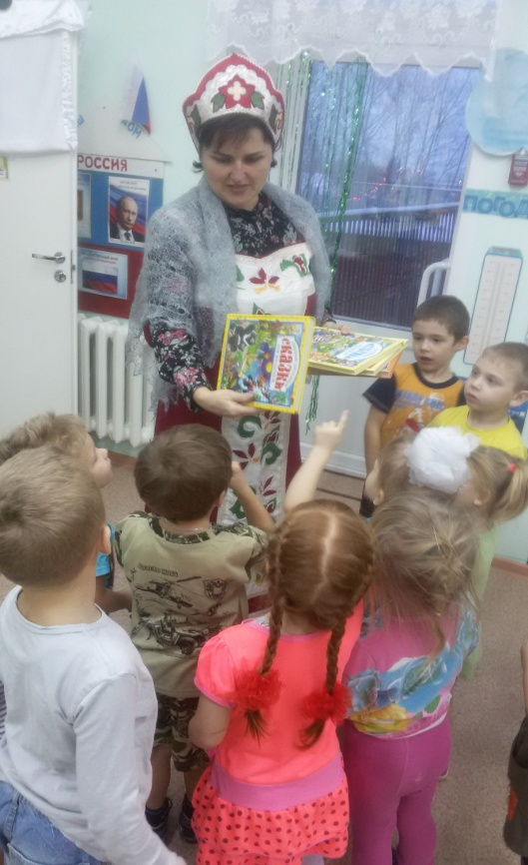
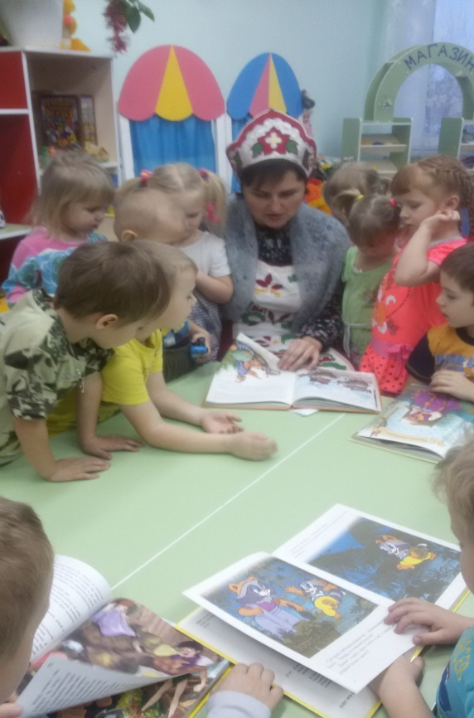
Воспитатель: - Молодцы, ребята, хорошо справились со всеми заданиями.
Посмотрите на экран. В какой сказке мы с вами оказались
(презентация «Угадай сказку» содержит картинки из известных детям сказок "Белоснежка и семь гномов", "Дюймовочка","Гуси лебеди", "Репка" и т.д)
Сказа Рассказовна: Что-то ребята мы совсем засиделись. Становитесь в круг скорей на веселую пляску народную, игровую и хороводную.(игра ручеек)
Музыка «Народный танец попури»
Хорошо потанцевали, отдохнули. А сейчас я вам предлагаю блиц опрос.Кто ответит правильно на вопрос получит от меня вот такую звездочку.
1. Он живет на крыше и очень любит прилетать в гости к своему другу Малышу. (Карлсон)
2. Мачеха допоздна заставляла её работать и не пускала на бал. (Золушка)
3. Как звали старушку в мультфильме про Крокодила Гену и Чебурашку, которая любила делать гадости? (Шапокляк)
4. Этот сказочный герой учился сочинять стихотворения и играть на музыкальных инструментах и даже на луну летал. (Незнайка)
5. Кто пришёл на помощь Деду тянуть репку после Внучки? (Жучка)
6. Как звали кота из мультфильма про Простоквашино? (Матроскин).
В.Ребята а давайте для нашей гостьи приготовим подарок, чтобы она в своей стране сказок не забывала нас.(раздаем раскраски сказки)
Дети раскрашивают карандашами раскраски.
Сказа Рассказовна любуется вместе с детьми работами. Благодарит всех участников за праздник.
Сюрпризный момент. Из волшебной корзины раздает всем конфеты



